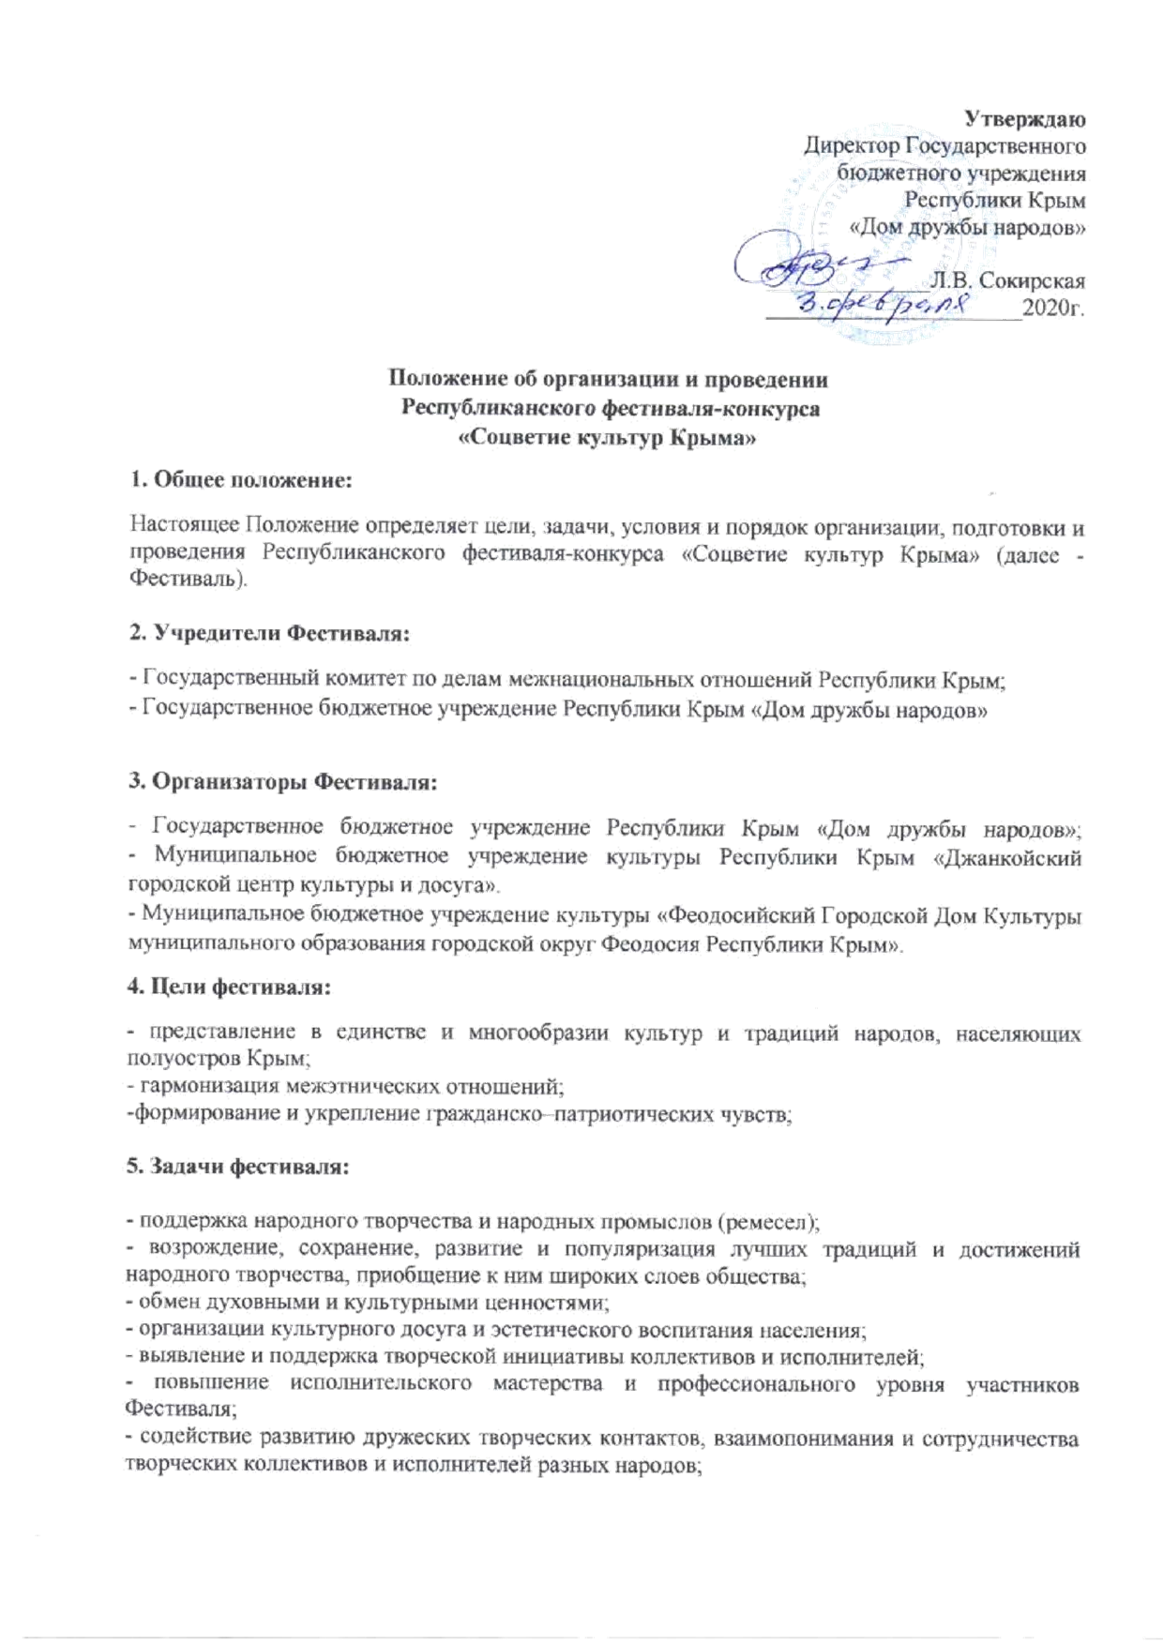

- обогащение репертуара творческих коллективов произведениями народного искусства, лучшими образцами музыкальной, песенной и танцевальной культуры разных народов;
-развитие гастрольно-концертной деятельности крымских коллективов и исполнителей.

6. Оргкомитет Фестиваля
Подготовку и проведение Фестиваля осуществляет Организационный комитет фестиваля (далее – оргкомитет). Состав оргкомитета формируется из представителей Государственного комитета по делам межнациональных отношений Республики Крым, Государственного бюджетного учреждения республики Крым «Дом дружбы народов» и заинтересованных организаций, принимающих участие в проведении Фестиваля. В компетенцию оргкомитета входит:
- разработка программы Фестиваля, плана мероприятий по организации и проведению Фестиваля, критериев конкурсного отбора участников Фестиваля;
- решение других вопросов, связанных с подготовкой и проведением Фестиваля.
Оргкомитет обеспечивает: предоставление для выступлений на концертных площадках, укомплектованных звуковым и световым оборудованием; вручение дипломов участникам Фестиваля.
Организаторы оставляют за собой право вносить изменения и дополнения в условия и программу организации и проведения Фестиваля.

7. Прядок проведения Фестиваля:
Фестиваль проводится в два этапа:
- отборочный;
- заключительный.
I – этап – Отборочный
Дата и место проведения:
4 апреля 2020 год – г. Феодосия
25 апреля 2020 год – г. Джанкой

II этап – Заключительный Гала - концерт с участием национальных коллективов из других субъектов Российской Федерации. (для победителей отборочного этапа)
Дата и место проведения:
3 ноября 2020 год, г. Симферополь, Дворец культуры профсоюзов.
Возможна заочная форма участия в Фестивале.
8. Участники Фестиваля
К участию в Фестивале приглашаются:
профессиональные и самодеятельные мастера декоративно-прикладного искусства и народных художественных промыслов,
профессиональные и самодеятельные художники,
творческие профессиональные и самодеятельные коллективы,
отдельные исполнители, представляющие различные виды и жанры традиционной народной культуры и народного творчества.
Участниками Фестиваля могут быть коллективы и исполнители национально-культурных автономий, учреждений культуры, других организаций независимо от организационно-правовой формы, формы собственности.

9. Порядок регистрации для участия в фестивале
Фестиваль предусматривает две формы участия:

очная форма
Для участия в Фестивале претендентами должна быть направлена заявка (Приложение 1) в адрес Оргкомитета.
К заявке прилагаются аудиозапись концертного номера на электронную почту ddnarodov@mail.ru

Заочная форма
Для участия в заочной форме Фестиваля претендентами должна быть направлена заявка (Приложение 1) с пометкой заочная форма в адрес Оргкомитета
К заявке для заочного участия прилагается видеозапись концертного номера на электронную почту ddnarodov@mail.ru.

Подача заявки является согласием участников на:
- участие в массовых постановках, предусмотренных программой Фестиваля;
- фото и видеосъемку мероприятия, с последующим использованием в интересах орг. комитета без выплаты авторских гонораров.

Срок окончания приема заявок на участие в фестивале-конкурсе за 10 дней до даты проведения отборочного тура.

Заявки, поданные позже указанного срока и не содержащие в себе полный перечень вышеуказанных приложений, к рассмотрению приниматься не будут.
10. Организационные вопросы
Руководителю творческого коллектива, прибывшего на фестиваль, необходимо иметь список членов коллектива. Сольные исполнители, члены коллектива своим участием, а также законные представители несовершеннолетних членов коллектива, участием своих подопечных, подтверждают, что члены коллектива не имеют медицинских противопоказаний для участия в фестивале. За полученные участниками во время проведения репетиций и конкурса травмы, утрату и порчу имущества организаторы ответственности не несут. Сольные исполнители своим участием, а также законные представители несовершеннолетних участников фестиваля участием своих подопечных гарантируют наличие у них или их подопечных прав на использование представляемых произведений, работ и прочих объектов. Все взаимоотношения по авторским и смежным правам с авторскими обществами, прочими организациями и лицами сольные исполнители, творческие коллективы или их законные представители урегулируют самостоятельно. Выступающие своим участием, а также законные представители несовершеннолетних выступающих участием своих подопечных дают согласие организаторам фестиваля на то, чтобы их или их подопечных снимали на видео, фотографировали во время фестиваля, записывали на аудионосители и впоследствии использовали полученные теле, видео, фото, аудио, прочие материалы, а также имя, имидж и работы участников (в т.ч. в производстве рекламных материалов, путем публичной демонстрации и исполнения, воспроизведения через СМИ, репродукции и пр.) в целях развития фестиваля, а также дают согласие, что все права на вышеуказанные материалы и объекты принадлежат организаторам фестиваля без ограничения сроков на территории Российской Федерации без выплаты гонораров, отчислений и платежей всех видов. Фактом участия в проведении фестиваля выступающие, законные представители несовершеннолетних участников фестиваля дают согласие на обработку персональных данных.

12. Номинации Фестиваля:
Хореография.
• Народный
• Фольклорный танец
Формы.
• Соло;
• Дуэт;
• Ансамбль.
Возрастные группы.
• 6 – 12 лет
• 13 – 17 лет
• 18 и старше
Критерии оценки.
• Самобытность и уникальность художественного материала.
• Драматургия и раскрытие сценического образа.
• Хореография.
• Музыка.
• Костюм.
• Присутствие национального колорита.
• Исполнительское мастерство.
Условия участия.
• Хореографические коллективы представляют 2 номера, общее время которых на превышает 6-ти минут.
Вокал.
• Народный вокал.
• Стилизованная народная песня (современная аранжировка народной песни)
• Фольклорная песня (казачья, национальная).
Формы.
• Соло
• Дуэт
• Ансамбль
Возрастные группы.
• 6 – 12 лет
• 13 – 17 лет
• 18 и старше
Критерии оценки в номинациях «Народный вокал», «Стилизованная народная песня», «Фольклорная песня»
• художественная ценность репертуара, этнографическая точность;
• уровень сценического воплощения фольклора;
• присутствие национального колорита (наличие национальных костюмов, использование национальных инструментов, обрядовых действий и т.п.).

Условия участия:
• участники фестиваля-конкурса предоставляют 2 разнохарактерных произведения, продолжительностью не более 3-х минут каждое. В случае превышения указанного времени жюри имеет право остановить выступление;
• фольклорно-этнографическими коллективами могут быть представлены песни, исполняемые с элементами народной хореографии, театрализации, в том числе обработки народных песен, авторские песни;
• народные (фольклорные) коллективы представляют программу продолжительностью до 6-ти мин., в которую должны войти лучшие образцы фольклора во всем его жанровом разнообразии (обрядовый, музыкально-песенный, словесный, игровой, народный театр и т.д.);
• солистами и ансамблями народной (фольклорной) песни могут быть представлены народные песни, припевки, заклички, потешки, игры, танцы, фрагменты обрядов, отражающих специфику местной региональной традиции;
• конкурсные выступления проводятся с использованием фонограмм «минус»;
Инструментальное исполнительство.
Формы:
• Соло
• Дуэт
• Ансамбль
Возрастные группы:
• 6 – 12 лет
• 13 – 17 лет
• 18 и старше
Критерии оценки:
• артистичность;
• подбор и сложность репертуара;
• качество исполнения;
• художественная трактовка музыкального произведения;
• мастерство владения инструментом.
Условия участия:
• конкурсанты представляют 2 разнохарактерных произведения, общая продолжительность которых не более 6 минут. Произведения исполняются подряд.

Театрализованные постановки.
Участники:
• театры мод (с коллекциями на фольклорные, национальные темы);
• музыкальные театры (театрализованные действия и обряды);
• чтецы.
Формы:
• соло;
• театральный коллектив малой формы (2-3 человека)
• театральный коллектив
Возрастные группы:
• 6 – 12 лет
• 13 – 17 лет
• 18 лет и старше
Критерии оценки:
• наличие композиционно-законченного фрагмента;
• художественное воплощение репертуара, этнографическая точность;
• соответствие репертуара заданной теме;
• использования национального колорита (наличие национальных костюмов, использование национальных инструментов, обрядовых действий и т.п.);
• присутствие интерактивных действий;
• исполнительское мастерство.
Условия участия:
• конкурсанты представляют 1 театрализованную постановку, 1 национально-костюмированное дефиле, 1 национально-литературное произведение (для одного исполнителя);
• длительность выступления не должна превышать 7 минут для коллектива и 3 минут – для сольного исполнителя.
Декоративно-прикладное искусство (народные промыслы)
Участники:
• мастера декоративно-прикладного творчества и их индивидуальные работы;
• коллективные работы декоративно-прикладного творчества. Формы прикладного творчества;
• национальная игрушка;
• национальная роспись;
• национальный костюм;
• национальные предметы домашнего обихода;
• национальное рукоделие;
• национальные сувениры;
• национальное блюдо.
Возрастные группы:
• 6 – 12 лет
• 13 – 17 лет
• 18 и старше
Критерии оценки:
• техника исполнения работы;
• национальная, этнографическая точность исполнения;
• оригинальность использования исторических и национальных материалов;
• зрелищность и практическое использование изделия.
Условия участия:
• конкурсанты представляют 1-2 изделия декоративно-прикладного творчества;
• изделия должны быть приспособлены для демонстрации на столах;
• разрешено использовать собственные приспособления для демонстрации работ (манекены, стойки, подставки, вешалки и т.п.);
• условия участия в номинации «фирменное блюдо» - обязательное наличие презентации изделия и возможность его дегустации. Изделие должно быть приготовлено из свежих продуктов! Во время проведения фестиваля-конкурса мастера декоративно-прикладного творчества смогут принять участие в ярмарке изделий ДПИ.

13. Награждение участников:
Все участники фестиваля награждаются дипломами участника.
Лауреаты первой степени автоматически принимают участие в гала-концерте фестиваля-конкурса.
14. Финансовые условия:
- оплата за участие в фестивале не предусмотрена;
- проезд, питание и проживание участников фестиваля осуществляется за счет направляющей стороны.
В организации Фестиваля могут принять участие соучредители, спонсоры и меценаты. Условия их участия в организации Фестиваля согласовываются с оргкомитетом дополнительно.
Справки по телефонам: + 7 978 7153074 – начальник культурно – просветительного отдела – Ольга Александровна.

Приложение 1

Заявка

на участие в республиканском фестивале - конкурсе национальных культур «Соцветие культур Крыма»
(дата и форма участия________________________________)

Название коллектива,
ФИО (солист, дуэт):___________________________________________________
___________________________________________________________________

Номинация Фестиваля_________________________________

Форма________________________________________

Возрастная группа ____________________

Количественный состав ____________________

Принадлежность коллектива (участника):__________________________________
_____________________________________________________________________

Руководитель
(ФИО, звания при наличии, контактный телефон):_________________________________________________________________
__________________________________________________________________________

Наименование и продолжительность произведения:
____________________________________________________________________
____________________________________________________________________

